九江市外国语学校八里湖外国语学校
装修和设备采购项目部门评价报告
一、基本情况
（一）项目概况
按照市委市政府工作部署，九江八里湖外国语学校由八里湖新区管委会建设，整体移交给九江外国语学校办学。2023年9月建成投入使用，满足八里湖新区初中新生入学需求，缓解八里湖新区激增的新生就学压力。2024年省返还教育费附加专项资金安排了八里湖外国语学校装修及设备采购项目333.18万元。用于购置新增8个教学班的教学设备和实验设备等，满足初中八年级教学需求。
（二）项目绩效目标
新增一批教学仪器及配套设施设备。包括1.学生阅览室（图书室）含借阅系统、图书、图书架、安全门、阅读桌椅等；2.党员活动室含桌椅、音响、装修等；3.心理咨询室（含接待测评室、个体咨询室、音乐放松室、沙盘游戏疗愈室、情绪疏导宣泄室）的设备及装修；4.物理实验室（含电学吊装实验室、力学普通实验室）、准备室（含仪器柜和实验仪器）。5.录播室（含设备和装修等）；6.计算机教室（含50座电脑及桌椅）；7.教室多媒体设备(智慧黑板）；8.教师云办公系统；9.学生桌椅、教师办公桌椅、文件柜等；10.空调。确保学校2024年秋季如期开学。
二、绩效评价工作开展情况
（一）绩效评价目的、对象和范围
评价目的：为全面实施预算绩效管理，提高资金使用效益。通过项目的绩效评价，分析项目的执行情况以及申报目标的完成情况。评价结果可分为优、良、中、差，结果将作为下次资金分配因素的重要依据。
评价对象和范围：根据市财政局《关于开展预算绩效自评及部门评价工作的通知》（九财绩[2024]2号）文件精神，以及《关于开展2024年度绩效自评及部门评价工作的通知》（九财绩[2025]1号）文件进一步工作要求，市教育局在下属预算单位项目绩效自评的基础上，结合2024年省返还教育费附加项目安排情况，选取100万以上新建重点项目（八里湖外国语学校装修及设备采购项目）进行评价。
- 绩效评价原则、评价指标体系（附表说明）、评价方法和评价标准
绩效评价原则：市教育局对下属预算项目绩效评价本着客观、公正原则，定量与定性评价相结合，以定量分析为主、定性分析为辅，依据充分进行评价。
评价指标体系、标准：项目指标包括项目决策（项目立项、绩效目标、资金投入），项目过程（资金管理、组织实施），项目产出（产出数量、产出质量、产出时效、产出成本），项目效益（社会效益、可持续影响、服务对象满意度）。
评价准则 | 指标分值 | 评价得分 | 评级等级
决策 | 16 | 14 | 良
过程 | 14 | 14 | 优
产出 | 40 | 40 | 优
效益 | 30 | 30 | 优
综合绩效 | 100 | 98 | 优
注：等级分为四档，90分以上为优、80-90分为良、60-80为中、60分以下为差。
评价方法：通过项目决策依据分析项目实施的必要性，对比项目预算与实际执行情况（如设备采购数量、资金使用进度）分析项目的产出效益，随机抽样面访与电访的方式完成受益群众的满意度问卷调查。
- 绩效评价工作过程
市教育局根据市财政局《关于开展预算绩效自评及部门评价工作的通知》（九财绩[2024]2号）文件规定，于2025年3月13日至14日开展部门评价工作，评价过程主要包括：
- 前期准备工作：成立绩效评价小组，初步了解专项资金安排的基本情况，细化材料清单，提请专项资金实施单位准备绩效评价相关资料。查阅与专项资金相关的政策、法律、法规文件等资料，询问相关人员，掌握专项资金的具体安排情况。
- 组织实施情况：全面收集与专项资金相关的数据及政策资料，包括该专项资金所安排的项目资料，通过对有关资料进行分类、整理与分析，按绩效评价相关规定及要求，运用科学合理的评价方法进行综合评价，并给出各指标的评价结果及结论，在此基础上，出具绩效评价报告。
三、综合评价情况及评价结论（附相关评分表）
评价组围绕绩效评价指标体系，通过数据采集分析，财务核查、实地核查及深度访谈等方式，对该项目绩效进行了客观、公正、合理、有效的评价，最终评价结果为“98”分，依据财政绩效评价等级划分，本项目绩效评价等级为“优”。
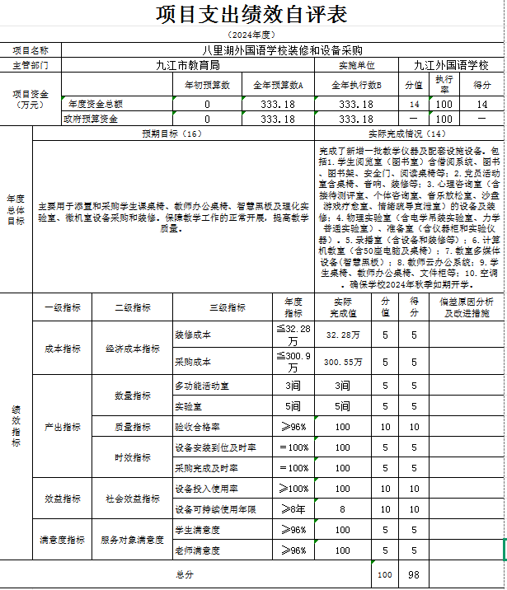
- 绩效评价指标分析
- 项目决策情况（16分）
八里湖外国语学校装修和设备采购项目经学校党委会研究讨论实施，决策目标明确，保障新增8个教学班的教学设备和实验设备等，满足初中八年级教学需求。
绩效目标设置不规范，指标不完整，目标自评过于简单。经过评价小组分析，该指标得14分。
- 项目过程情况（14分）
2024年省返还教育费附加专项资金安排了八里湖外国语学校装修及设备采购项目333.18万元。用于购置新增8个教学班的教学设备和实验设备等，满足初中八年级教学需求。该项目2024年预算数333.18万元，执行数333.18万元，执行率100%。
为做好项目实施工作，学校成立项目实施领导小组，实行项目专人责任制，由学校总务保障处牵头组织，教务处、现代教育技术中心等配合，领导小组组长为单位负责人。项目准备阶段，领导小组召开专题会议，研究部署采购工作，各部门负责人负责上报具体实施项目计划；项目实施阶段，领导小组负责对项目实施进度和效果进行全面管理、协调和监控，确保项目流程规范，如期交付。同时狠抓项目资金的管理和使用，保障项目预期成效达成，保质保量有序推动项目顺利完成。该指标得14分。
- 项目产出情况（40分）
- 产出成本 通过业务资料、财务资料核查获取数据，该项目预算资金333.18万元，包括装修成本32.28万元，采购成本300.9万元，在预算成本内完成，得10分。
- 产出数量 2024年完成了3间多功能活动室和5间实验室的装修及设备配备，包括1.学生阅览室（图书室）含借阅系统、图书、图书架、安全门、阅读桌椅等；2.党员活动室含桌椅、音响、装修等；3.心理咨询室（含接待测评室、个体咨询室、音乐放松室、沙盘游戏疗愈室、情绪疏导宣泄室）的设备及装修；4.物理实验室（含电学吊装实验室、力学普通实验室）、准备室（含仪器柜和实验仪器）。5.录播室（含设备和装修等）；6.计算机教室（含50座电脑及桌椅）；7.教室多媒体设备(智慧黑板）；8.教师云办公系统；9.学生桌椅、教师办公桌椅、文件柜等；10.空调。得10分。
- 产出质量 通过业务资料核查获取数据，该项目完成的采购设备和装修符合质量要求，均已安装验收，设备验收合格率100.00%。得10分。
- 产出时效 通过业务资料核查获取数据，该项目7月份开标，8月份完成安装，9月份开始使用。在预期时间内完成并支付资金，得10分。
- 项目效益情况（30分）
该项目的实施，确保了八里湖校区新增的教学仪器及配套设施设备全部安装到位并验收合格投入使用，保障教学工作的正常开展，提高教学质量。设备使用率达到100%，并可达到8年以上的可持续发展。得20分。
通过对学校的教师和学生的访问，满意度达到了预期目标96%，得10分。
五、主要经验及做法、存在的问题及原因分析
（一）主要经验及做法
一是加强组织领导，为做好项目实施工作，学校成立了项目实施领导小组，实行项目专人责任制，由学校总务保障处牵头组织，教务处、现代教育技术中心配合，领导小组组长为单位负责人。二是制定项目实施方案，通过前期调研，确保项目实施的必要性。精准预算，确保财政资金的使用效益。
（二）存在的问题及原因分析
项目绩效目标申报表的指标设置不够规范、合理，导致在项目绩效评价时，绩效目标申报表的指标不能完全反映项目的整体实施情况和取得的效益。
六、有关建议
建议学校在项目绩效申报时，制定项目实施方案，根据方案设置可衡量、可实现、相关性的目标指标，确保绩效标准与项目目标一致。

